**Start Using Teggargrent_lat**

Teggargrent 1.0 generated from template. Teggargrent keyboard based on French Azerty keyboard.

**Keyboard Layout**

**Unshifted**

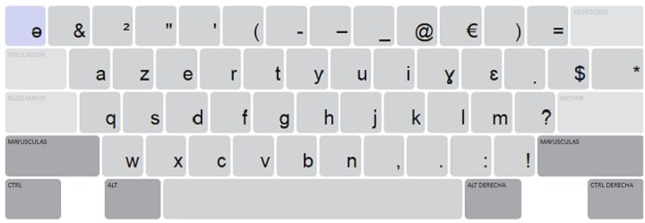

**Shifted**

**ALT**

**ALT + Shifted**

**Keyboard Touch Layout**

**Unshifted**

**Shifted**

**Numbers**

**Symbols**

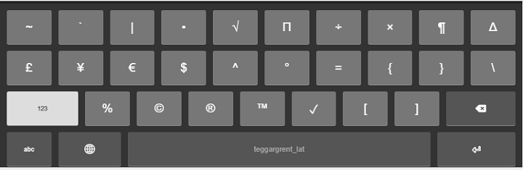

**Keyboard Layout vs Touch Layout:**

* **For the Touch keyboard we have created some longpress popout for shifted and unshifted:**
  + **2nd line: z/ẓ – e/ə – r/ṛ – t/ṭ – u/o**
  + **3rd line: s/ṣ – d/ḍ – g/ǧ – h/ḥ – l/ḷ – m/ṃ**
  + **4th line: c/č – b/ḅ/p – n/ṇ**
* **In the Touch Layout we have move the position of the keys ‘o’ and ‘p’ to put them closer to his closer forms as ‘u’ and ‘b’. And in the Keyboard Layout we have put them in the ‘o’ and ‘p’ in the ALT layer.**
* **For now the keyboard layout avoid combinations not available for Teggargrent and Tumzabt, and for the acceptable combinations we have give to options to create, combining a simple letter with the diacritic or just funding the letter using the ALT layer in the same position of the simple letter.**